Сводка отзывов к проекту межгосударственного стандарта

ГОСТ ISO 23910 Кожа. Физические и механические испытания. Определение сопротивления кожи разрыву шва
№ п/п | Номер раздела, подраздела, пункта, подпункта, приложения проекта стандарта | Замечания или предложения по проекту стандарта | Заключение Разработчика с обоснованием причин непринятия замечаний и предложений
1. Комитет индустриального развития и промышленной безопасности Министерства индустрии и инфраструктурного развития Республики Казахстан №25-17/04-1730-И от 15.07.2022г.
 |  | Предложений и замечаний нет
2. Национальная палата предпринимателей Республики Казахстан «Атамекен»№ 08576/17 от 08.07.2022 г.
 |  | Предложений и замечаний нет
3.Технический комитет №73 по стандартизации «Продукция легкой промышленности» Протокол №1 от 25.07.2022 г. технического обсуждения проектов стандартов
 |  | Предложений и замечаний нет
4. Саморегулируемая организация «Национальное объединение предприятий легкой промышленности «Qaz Textile Industry» №183-СРО от 14.07.2022г.
 |  | Предложений и замечаний нет
5. ОЮЛ «Ассоциация экспертных организаций в сфере технического регулирования и стандартизации» № 00006 от 13.07.2022 г.
 |  | Предложений и замечаний нет
6. ОЮЛ «Союз обрабатывающей промышленности» № 101 от 12.07.2022г.
 |  | Предложений и замечаний нет
7. ИЦ ТОО «ГЗО Алматы-Стандарт» №222 от 14.07.2022 г.
 |  | Предложений и замечаний нет
8.Костанайский филиал АО «Национальный центр экспертизы и сертификации» №ОЭПС-11-18/1230 от 13.07.2022г.
 |  | Предложений и замечаний нет
9.ТОО «Центр испытаний качества продукции» №138/ОПС от 13.07.2022 г.
 |  | Предложений и замечаний нет
10. Филиал РГП на ПХВ «Национальный центр экспертизы» Комитета санитарно-эпидемиологического контроля МЗ РК по Северо-Казахстанской области №01-17/3340 от 07.07.2022 г.
 |  | Предложений и замечаний нет
11. ТОО «Казахстан сертификация» №46 от 14.07.2022 г.
 |  | Предложений и замечаний нет
12. Карагандинский филиал АО «Национальный центр экспертизы и сертификации» №22-2/674 от 14.07.2022 г.
 |  | Предложений и замечаний нет
13. ТОО «Казэкспоаудит» № 273-6 от 19.07.2022г.
 |  | Предложений и замечаний нет
14. АО «Национальный центр экспертизы и сертификации» №ВПР-СИО/1056 от 27.06.2022 г.
 |  | Предложений и замечаний нет
15. ТОО «QS AZIA SERTIK» №106 от 18.07.2022 г.
 |  | Предложений и замечаний нет
16. ТОО «Семипалатинская обувная фабрика» №92 от 13.07.2022г.
 |  | Предложений и замечаний нет
17. ТОО «Zamal-ai LTD» №189 от 12.07.2022г.
 |  | Предложений и замечаний нет
18. ТОО «Спецобувьторг» №2007 от 20.07.2022г.
 |  | Предложений и замечаний нет
19. РГП «Казахстанский институт стандартизации и метрологии»
1 | Наименование | Уточнить перевод стандарта относительно аспекта стандартизации | Принято в редакции: «Определение сопротивления разрыву»  Отличие между стойкостью к разрыву и раздиру заключается в точке приложения силы. Разрывная нагрузка – усилие, выдерживаемое образцами при растяжении его до разрыва. В данном случае образец закрепляется между зажимами машины с обоих концов, как и описано в п.п. 7.2-7.4. При раздире усилие прилагается по линии предварительно нанесенного надреза с одной стороны образца.  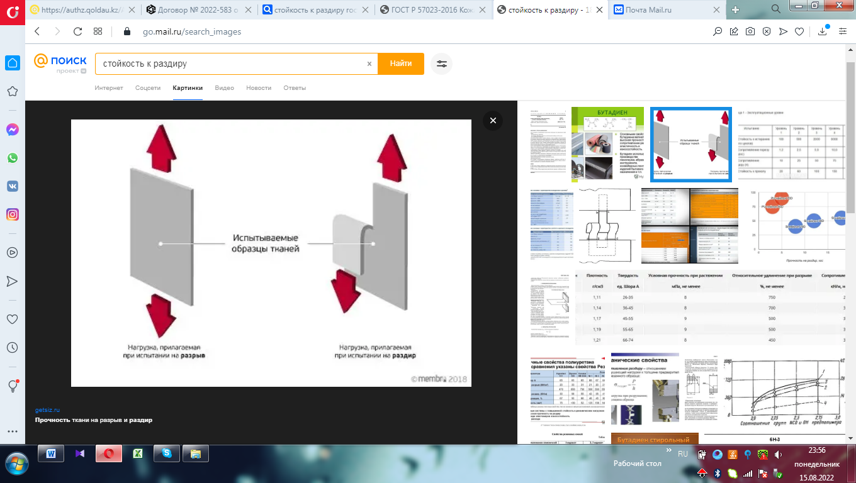  Прорезь в образце согласно п.п.6.1 настоящего проекта стандарта не является сквозной и служит для дополнительного удержания образца и предотвращения его выскальзывания.
2 | По тексту проекта стандарта | По тексту «испытываемого образца» заменить на «испытуемого образца» | Принято  отредактировано
3 | Пункт 5.1 | Первое перечисление, исключить слово «измерения» | Не принято  Характеристикой средства измерения является «диапазон измерения»
4 | Пункт 5.3 | Слово «представлены» рекомендуем заменить на «приведены» или «показаны» | Принято  отредактировано
5 | Пункт 5.5 | Отредактировать слова «внутренняя стенка делает щель в испытываемом образце» изложить корректно. Слово «щель» заменить на прорезь | Принято  отредактировано
6 | Рисунок 1 | Пояснение «d- разделение ручек испытываемого держателя, примерно от 5 до 7 мм» заменить на «d- расстояние между плечами держателя испытуемого образца примерно от 5 до 7 мм» | Принято  отредактировано
7 | Рисунок 3 | Слово «положение» в пояснении к условному обозначению1 заменить на «точка».  В примечании к рисунку 3 слова «связанные с щелью» заменить на «прорези» | Принято  отредактировано
8 | Пункт 6.1 | Слово «устанавливается» заменить на «устанавливают».  Редакцию «Щель вырезают при помощи пресса-резка» откорректировать с заменой слова «щель» на «прорезь» | Принято  отредактировано
9 | Пункт 7.6 | Диапазон «7.1-7.5» через тире | Принято  отредактировано
10 | Пункт 8 | Перечисления в),с), d) и e) отредактировать в следующей редакции:  b) толщину кожи, мм;  c) среднюю разрывную нагрузку с точностью до 0,1 Н для образцов с более длинной кромкой, вырубленной в продольном направлении к основе, Н;  d) среднюю разрывную нагрузку с точностью до 0,1 Н для образцов с более длинной кромкой, вырубленной в поперечном направлении к основе, Н;  e) среднюю разрывную нагрузку с точностью до 0,1 Н [т. е. арифметическое среднее c) и d)], если это требует заказчик или спецификация; | Принято  отредактировано
11 | Пояснительная записка | Пункты дополнить информацией согласно заголовкам.  Следует привести информацию об изменениях внесенных в обновленную версию ISO 20433:2012 | Принято  Пункты 3,4 переработаны

Количество отзывов – 17. Общее количество замечаний – 0.
Перечень предприятий, не предоставивших замечания и предложения: ОЮЛ «Казахстанская Ассоциация предпринимателей «КАЗКА», Евразийская промышленная ассоциация, ОЮЛ «Союз промышленников и предпринимателей «Национальная индустриальная палата Казахстана», ОЮЛ «Ассоциация переработчиков кожи, меха и обувщиков Казахстана», Актюбинский филиал АО «НаЦЭкС», Восточно-Казахстанский филиал АО «НаЦЭкС», Филиал Семей АО «НаЦЭкС» , Западно-Казахстанский филиал АО «НаЦЭкС», Павлодарский филиал АО «НаЦЭкС», ТОО "Т-Стандарт", ТОО "ТЕКС", ТОО "Прикаспийский Центр Сертификации", ТОО "Казпром Серт", ТОО "Центр сертификации и экспертизы ТЕСТ", ТОО «Фирма «Жанабет», ТОО "Аналитик АФ, ТОО «Дархан-МНМ», ТОО «Карагандинская обувная фабрика», ТОО «Обувная фабрика «SAMHAT», АО Обувная фабрика "Жетiсу", ТОО «Грант-Ют», ТОО "ТаразКожОбувь", ТОО "СП"Lux Shoes", ТОО «Turan-Skin», ТОО «Bayazit Life», ТОО «Казлегпром», ТОО «Фабрика Алатау», ТОО Nappa, ТОО «Тори Компани», ТОО "Группа компаний "АЛТЫНЖҰЛДЫЗ".

Заместитель
Генерального директора А. Шамбетова

